# ...基于虚拟力反馈系统教学模式下在静脉输液教学的应用研究

**【摘要】**目的：拟开发以力反馈为特色的静脉穿刺虚拟训练系统，并应用于护理教学并评价教学效果。方法：拟开发静脉穿刺虚拟训练系统，采用方便抽样法，随机选取某学院 2022 级大三护理专业本科 6 个班 264 名学生为研究对象，随机分为实验组和对照组，各132人。试验组应用静脉输液模拟系统教学模式进行教学，对照组应用常规教学模式，对两组学生的年龄、性别和上学期期末成绩等进行统计学分析，二者比较差异无统计学意义（P＞0.05）。结果：方案应用结果显示，在 16 项静脉输液关键步骤中，实验组是否正确告知并解释、进针前是否备好敷贴、进针前绷皮是否正确、见回血后是否立即“三松”和输液毕是否调节滴数的正确率较对照组高，差异有统计学意义（P＜0.05）。结论：在 16 项静脉输液关键步骤中，实验组是 否正确告知并解释、进针前是否备好敷贴、进针前绷皮是否正 确、见回血后是否立即“三松”和输液毕是否调节滴数的正确率 较对照组高，差异有统计学意义（P＜0.05）。

【关键词】力反馈;虚拟仿真;静脉输液;护生;应用情况

静脉穿刺是临床常用的有创性护理操作技术。然而近年来，由于各类留置静脉通路的广泛应用和技术革新，护生在临床实习阶段实操静脉输液的机会逐步减少，校内的理论教学和示教室联系无法满足临床实践需求。虚拟现实技术可在模拟真实世界或创造虚构环境中，使用户身临其境。在此环境下，护生能够反复练习，并在犯错时得到反馈，进而不断熟悉护理操作流程，有助于与临床实践衔接。该技术应用于护理实践教学已在欧美国家广泛开展，且效果较好，然而核心技术软件编写与硬件设备价格高昂，当前多数软件是由欧美公司研制，满足我国实验教学的虚拟现实技术程序仍待开发。因此本项目拟开发静脉输液虚拟训练系统，并应用于护理教学并评价教学效果。

**1.虚拟力反馈系统教学模式下在静脉输液教学的构建**

**1.1背景**

虚拟仿真技术 (virtualreality,VR)是在通信、网络、多媒体、人机交互、虚拟现实等技术的基础上,借助仿真手段实现人与虚拟环境中的事物交互和相互影响,从而增强对真实环境的感受的一项技术[１].目前,虚拟仿真技术应用学科广泛、使用人数多且年龄层次年轻化.虚拟仿真实验教学是我国高等教育信息化的重要组成部分,也是我国高等教育实验教学的重要发展方向之一[２-３].VR技术在我国护理领域中主要应用于理论教育、护理技能训练及临床护理 (分散注意力、健康教育和康复训练)[４]

静脉输液是指通过患者静脉给予液体或注射性药物，改善微循环、预防和纠正电解质紊乱，达到治疗患者疾病的目的。近年来，静脉输液治疗行业发展迅速，静脉输液工具、辅助用药工具、药物配制方式等不断革新，以及疾病种类的复杂化，给药方式的多样化，使静脉输液治疗从一项简单的护理操作技术转变成为涉及多学科的、复杂的、应用最为普遍的临床护理技能[5]。

数据显示，大部分国家医院的住院患者静脉输液治疗的比例为45%左右，我国医院比例更高，平均在80%以上，部分科室可达100%[6]。

通过临床教学，将学理论知识充分应用于临床实际操作，是理论到实践跨越所必需的阶段。研究表明，护生在进入临床后存在操作技术、沟通交流能力、临床思维能力、人文关怀意识薄弱等问题，且缺乏责任心[3]。这与多种因素导致的临床实践不足有关。护理专业学生在高校学习期间，对于静脉输液的了解仅限于理论与示教室实践教学，通过既定的流程进行练习，效果难以与临床实际操作需求接轨。据文献报道，我国不同种类输液工具的使用现状：钢针使用率为39.72%~63.27%，外周静脉留置针（PIVC）使用率30.72%~43.93%，经外周中心静脉导管（PICC） 3.65%~5.00%，中心静脉导管（CVC）2.35%~5.00%，输液港（PORT）0.01%[7-11]。2022年我国静脉留置针需求量达到5.15亿只，在对全国3.7万家医院调查中，数据显示住院病人静脉留置针的使用率达到了45%-55%。各种静脉通路应用广泛，在有益于患者的同时也减少护生的实践机会。同时，就诊患者的服务意识增强，希望在就诊过程中接受更好的医疗护理技术，患者常拒绝由实习生为其进行操作，导致护生实践机会进一步减少。**1.2 系统功能设计**

虚拟现实技术（Virtual Reality，VR）是一种通过计算机生成的三维环境，旨在模拟真实世界或创造虚构的环境，通过多种感官刺激（如视觉、听觉、触觉）使用户感受到身临其境的体验。用户通常通过头戴显示器（HMD）或其他设备与虚拟环境互动。VR技术在医疗和健康领域有多种应用，例如用于手术模拟、康复训练、疼痛管理和心理疗法等。

实践教学在护理专业教学中占比较大，传统护理技能实训通常是在患者身上或者人体模型进行，因而具备较大风险，并且需要耗费较高成本。针对这一问题，情景模拟可以提供有效解决方案。应用虚拟现实技术开展相关技能训练，可以设计情境、模拟场景，以供护生置身于安全环境中进行训练。在此环境下，护生不但能够反复练习，且还不必担心犯错，即便犯错也能及时得到反馈，最终熟悉医疗设备操作流程并且掌握必要的护理技能。具体到护理实验教学领域而言，虚拟现实技术可为护生提供无损耗实践环境，支持护生在不占用实验室资源且无教师指导的情境下，掌握护理实验基本操作流程，极具应用价值。

我国疾病谱与欧美国家疾病谱存在明显差异，而当前多数软件是由欧美公司研制，难以很好地满足我国护理实验教学需求。虚拟现实技术软件编写费用与硬件设备价格均较高昂，目前，便于应用的虚拟现实技术编写程序仍待进一步开发。因此，高校、医院以及上级部门有必要携手致力于教学资源的完善。比如，可以组织护理教师、临床护理专家以及软件工程师等结合自身经验联合开发教学资源并且实现教学资源共享。

**1.2系统设计**

通过调研临床上对输液培训系统的需求，将整个系统分为系统管理、训练与考试、评分模型、输液步骤 和数据记录5个部分，如图 1所示。其中输液步骤是 系统的主要模块，包括核对信息、药液排气、提醒患者握拳、扎止血带、选择穿刺点、穿刺位置消毒、查对输 液单、穿刺、贴输液贴、再次查对输液单、调节滴速等 11个模块。上述输液步骤是根据专业护士的操作经验划分的。其中，输液训练是系统的核心功能。护士在虚拟空间下，对整个输液流程进行操作，增强护士在虚拟空间下穿刺的熟练程度。在输液训练功能设计上，首先需要确定完整的输液流程包含的全部步骤；其次是要对各步骤涉及到的病人、医疗用具以及医护人员的手部进行建模，包括病人模型、穿刺针模型、止血带模 型等，模型具备长、宽、高、形状等多维度信息；然后需 要设计执行动作，即护士操作动作，如拿起、放下、点击、捏住等，根据虚拟力反馈系统，护士能够感受到患者的皮肤情况，血管走向、深浅、粗细和弹性，及时通过手柄感受到进针的阻力以及落空感，使护士获得最真实的手感；最后，将护士执行动作与虚拟空间下的病人、医疗用具进行关联，确保能够对应执行。在进行输液训练时，系统能够在护士进行每一步操作时都会给出对应提示，帮助护士完成输液训练，提升护士的熟练程度。此外，还需从输液安全操作的角度出发对滴速调节、穿刺针穿刺距离的参数设定做特别设计。根据临床中常见的输液场景，系统设计了钢针穿刺训练和留置针穿刺训练两种模式。训练合格后可进行钢针穿刺考试。输液考试功能是对输液训练效果的评价，可以用于护士的日常自我考核和护校、医院的规定考核。护士在虚拟空间下经过输液训练后，输液考试在再无提示的情况下独立完成虚拟病人的穿刺全流程。输液考试功能设计需要对参加考试的护士所进行的各项操作如提示握拳、寻找穿刺靶点等进行记录，记录内容为：护士每一项操作的结果、护士操作顺序、穿刺点选择等。护士完成考试后，系统会将护士考试时产生的数据与标准操作流程进行对比，并根据评分模型给出对应的考试分数以及对应的改进意见。评分模型需基于输液步骤和操作规范进行设计，考虑从输液流程操作正确率、各步骤操作正确率、操作耗时和操作评价4个维度进行打分。在评分模型设计上，首先要确定分值。本系统具有重比较、重定量描述和用于内部排序、排名使用的特点，因此选择百分制进行评判。在评分模型因子的选择上，根据输液 考试的内容，可以将评分因子设定为护士操作错误步骤、操作顺序错误步骤、遗漏操作步骤、穿刺点选择错误和全流程操作时间等。评分因子确定后，需要对各项因子进行赋权，给予各项因子合适的权重，最后护士的得分可以由百分制减去各项评分因子与权重的乘积，最终得到的分数 为护士的得分。上述训练和考试的操作均会在数据记录部分展示，可以查看用户登录情况，每个用户的训练次数、训练时长和训练得分情况。此外系统管理部分可对用户进行管理，对系统运行情况进行监测和数据统计。2.基于静脉输液模拟系统教学模式在护生教学方案的应用研究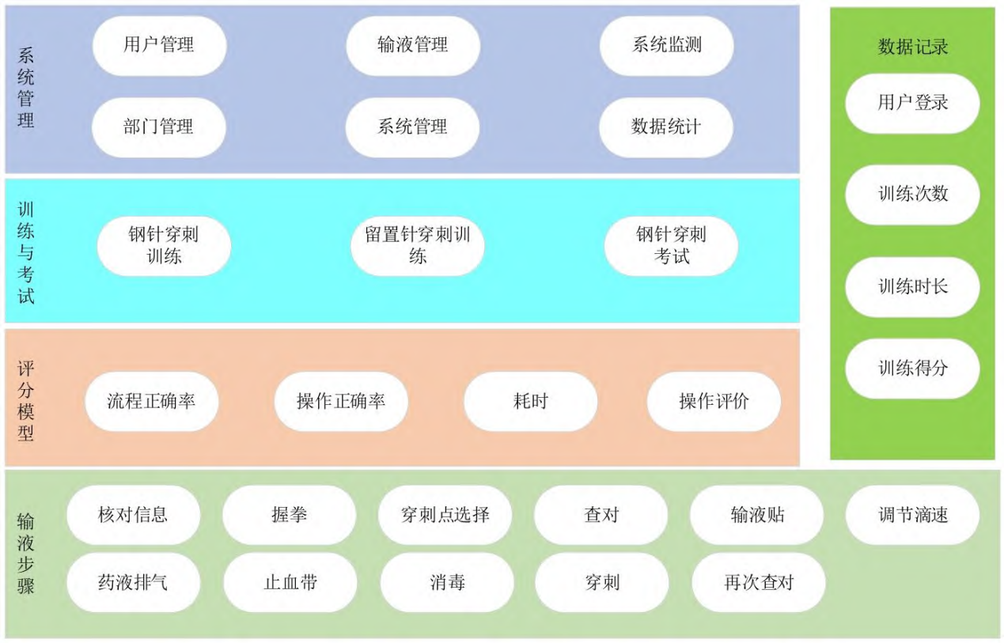

3 系统应用情况

VR静脉输液培训系统打开后需输入手机号和密码进行登录。登录成功后可在钢针穿刺训练、留置针穿刺训练和钢针穿刺考试中进行选择。需要核对信息的位置，系统会给出提示，用手指点击即可。通过左手握拳松拳可弹出菜单栏，根据操作的流程呈现不同的菜单内容。

在输液流程中，系统会逐步提示下一步需要的操作，帮助操作者熟悉输液步骤。在系统管理界面，可以查看每个用户的登录情况，训练时长和训练次数，以及每次训练的成绩。 护士输液培训目前存在的核心难点是护士在学校中无法进行大量的真人穿刺练习，只能使用手模或者偶尔的互相穿刺练习。这些练习无法系统的训练完整穿刺流程，也缺乏实时的监督反馈。这导致护士刚进入医院时，对输液流程不熟练，对穿刺过程容易紧张，无法满足临床对穿刺的需求。该 VR 静脉输液培训系统结合临床护士的经验进行设计，可以完整的模拟输液全流程，同时可以对训练过程进行打分，实时反馈操作存在的问题，可以帮助护士在护校熟练掌握输液流程。此外系统中使用真人手臂模型，有助于克服护士对真人穿刺的紧张心理。在护校使用该系统，可以使护士在入职医院前更好的掌握输液技能。

医院也可以使用该系统作为护士入职的考核方式。

**2.基于虚拟静脉输液系统教学模式在护生教学方案的应用研究**

**2.1研究对象**

选取某学院 2022 级大三护理专业本科 6 个班 264 名学生为研究对象，随机分为实验组和对照组，各132人。研究对象纳入标准：同一学校同年级同专业学生: (１)参与学校组织VR培训 (静脉穿刺); (２)对VR培训有感悟且能准确地表达自己想法;（3）自愿参与研究.排除标准：无法按时参加教学活动的学生。两组学生平均年龄为（21.15±0.54）岁，均在大二下学期完成静脉输液理论学习。对两组学生的年龄、性别和上学期期末成绩等进行统计学分析，二者比较差异无统计学意义（P＞0.05）。

**2.2试验组干预方法**

采用虚拟仿真静脉穿刺系统穿刺练习，练习护生可以根据培训目的选择界面完成训练。系统通过选择“静脉穿刺”程序框，进行设置相关参数，选择穿刺环境、穿刺工具、输液通道数等操作，从而生成不同的穿刺全过程模拟。而系统逼真的三维视觉效果和先进的智能反馈装置，通过用户与实验硬件系统的交互，让用户在该模拟情况下自主完成穿刺体位、穿刺血管、穿刺角度、穿刺工具的选择及护患沟通等内容。在穿刺过程中通过可塑形手柄传递不同如震动、压力、阻力、落空感等手感，以区分不同的穿刺结果，让练习护生获得真实的体验。同时，培训教员可以针对不同的训练目的与临床护理需求相结合，借助系统预设标准化案例提升规培护士的临床思维与决策能力，最终实现提升护生临床技能的目的。静脉穿刺虚拟仿真系统除了练习模式，还可以进行护理技能考试和理论考试。该系统不仅满足操作训练与操作考核不同层次的需求，而且减少了医疗耗材的使用和护理师资人力成本，能够客观评价培训后效果。

**2.3对照组干预方法**

采用传统教学模式，教师在实验室讲解、示范静脉输液操作，学生分组在模型上练习，共 4 学时。

**3.评价指标**

静脉输液知识评估表，用于评价两组护生练习前后静脉输液知识水平。该表包括 15 个关于静脉管路干预的问题，最小值和最大值分别为 0 分和 100 分。(2) 静脉输液技能水平测试量表，列出了静脉穿刺过程中的每个步骤，用来评估参与者的静脉穿刺技术。表单中的按步骤得分。可得到的最高分100分，可得到的最低分 0 分。得分越高表明静脉穿刺技术水平越高。(3)恐惧症状量表，根据护生穿刺手抖程度、心率、呼吸等十五个项目，用于测量护生进行侵入性操作期间的恐惧症状，该量表对护生的每一种恐惧症状进行百分比分布描述。

**4.结果**

**4.1**两组规培护士练习前后静脉输液知识水平比较 两组护生静脉输液知识的前测和后测得分比较差异无统计学意义( P ＞ 0.05) ，见表1。

**4.2**两组规培护士静脉输液技能水平、自信心及教学满意度比较 试验组静脉输液技能水平得分高于对照组( P ＜ 0.05) ，两组规培护士自信心得分比较差异无统计学意义( P＞ 0.05) ，试验组教学满意度高于对照组( P ＜ 0.05) ，见表2。

**4.3**两组规培护士恐惧症状比较 试验组胸闷、疼痛和胸部不适，手心出汗，心悸，烦躁，肌肉紧张和步态紧张方面恐惧症状发生率低于对照组( P ＜ 0.05) ，见表3。

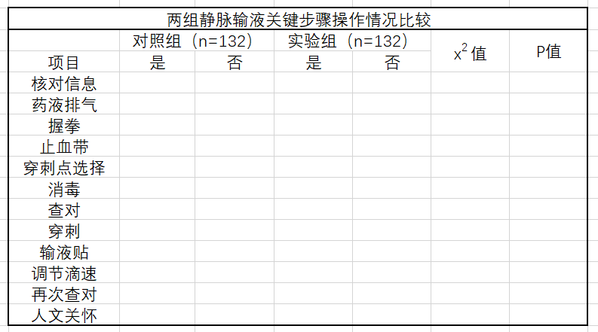

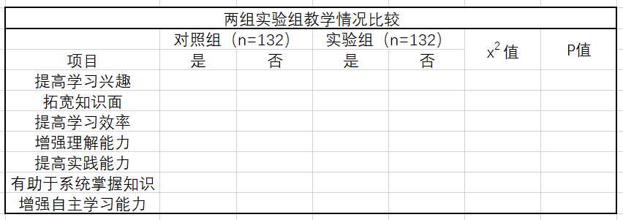

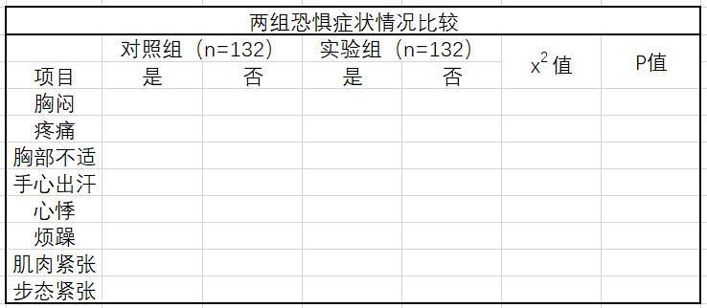

**5.讨论**

**5.1虚拟力反馈系统有助于运用全面理解输液理论基础并结合实践技能**

静脉输液在临床应用广泛，是学生必须掌握的操作技能。本研究结果显示，通过 4 学时的静脉输液练习后，大部分学生能掌握本项操作技能。经过 4 学时的静脉穿刺虚拟系统 + 模型练习，实验组能正确告知并解释的学生占 93.7%。静脉穿刺虚拟系统能创造一个虚拟仿真环境，由于其有录音功能，因此可对学生每次的练习进行反馈。利用模型练习时，学生面对的是模型人，缺乏仿真情境，容易忽略人文关怀[14 15]。对于“进针前是否备好输液敷贴”，实验组正确率为 97.9%，显著高于对照组的 90.2%，静脉穿刺虚拟系统的程序设置参照正确输液操作流程，要求在消毒前或进针前将输液敷贴打开备用，否则不能移动鼠标点击敷贴，进而影响后续操作，而利用模型操作时，学生可能会在进针结束、需要固定时才发现未准备

输液敷贴，只能选择松开针头或者寻求他人帮助。此外，正确率不高也与操作结束后不能得到及时反馈有关。静脉输液穿刺时绷紧皮肤能较好地固定血管，提高穿刺成功率。本研究中，实验组此项操作的正确率为 90.1%，远高于对照组的 75.4%。静脉穿刺虚拟系统的仿真皮肤模型的弹性、手感与真人手背皮肤高度相似，系统要求学生进针时绷紧皮肤，否则有可能导致穿刺失败，并在操作结束后以红色字体显示“皮肤没有绷紧”，而普通手臂模型弹性不佳，学生操作时无法获得真实手感，穿刺的正确性也不得而知。学生通过静脉穿刺虚拟系统练习，可以获得更直观和真实的体验。静脉输液的核心思想是减少伤害[16]，为体现人文关怀，进针后见回血应立即松开止血带，嘱病人松拳，打开调节器开关。实验组学生此项目的正确率达 84.5%，远高于对照组的 66.4%。学生利用普通模型练习时，由于模型无法反馈，有时甚至只能口述打开调节器开关，实际操作时忘记“三松”，直接固定。利用静脉穿刺虚拟系统练习时，学生可见到“回血”，在点击“止血带”“拳头”后系统才会模拟病人松拳，此时，学生点击“调节器开关”，会有“药液”进入“体内”，使学生产生直观感受。在仿真虚

拟情境下，学生能更好地掌握操作流程，这样才能在真实病人身上实施人文关怀，减少伤害。

控制输液速度可以保证药物发挥作用、使身体充分吸收[17]，这就需要根据病人病情和药物性质调节滴数，实验组该项操作的正确率为 93.7%，高于对照组的 80.3%。静脉穿刺虚拟系统中有不同年龄和疾病的病例，学生在练习时可以自由选择，若滴速调节不正确，系统则反馈“滴速过快”或“滴速过慢”，督促学生在下一次练习时认真查看病例。而在普通模型上练习，学生无法及时获得反馈。静脉穿刺虚拟系统具有高仿真性，通过计算机技术营造逼真的视、听、触觉为一体的虚拟环境，使学生获得与真实环境相似的感受和体验，并在每次练习结束后给予学生评价和反馈，学生可反思自己的操作流程[18]。在穿刺过程中通过可塑形手柄传递不同如震动、压力、阻力、落空感等手感，以区分不同的穿刺结果，让练习护生获得真实的体验。静脉穿刺虚拟系统具有可调节性和可重复性[19]，将枯燥的学习游戏化，通过反复练习，加深学生对知识的理解，激发创新思维与学习兴趣，缩短从理论到实践、从学生到护士、从课堂到临床的转变过程。

**5.2虚拟力反馈系统有助于以自然的方式与虚拟环境中的客体进行体验和交互作用**

结果显示，94.4%的学生认为将二者结合可以提高学习兴趣，95.1%的学生认为能够拓宽知识面，93.2%的学生认为可以提高学习效率，95.8%的学生认为有助于系统掌握知识，96.7%的学生认为可以增强自主学习能力。学生对静脉穿刺虚拟系统总体比较满意，这与李红梅等[20]的研究结果一致。静脉穿刺虚拟系统有 180 种不同难度的病例和静脉输液相关题库，学生在练习时可以自主选择。利用普通模型练习时，学生易感到枯燥乏味，无法提高自主学习能力，且对教师的依赖性较高。在人际沟通方面，虽然该系统有录音功能，但还不能代替真实病人[21]，容易使学生忽视沟通技巧、表达方式的练习。本研究结果显示，静脉穿刺虚拟系统结合模型练习有助于学生掌握部分操作，但与真实的临床操作还有一定差距。从本次研究结果来看，在无菌区的跨越、一次性排气成功、一次性穿刺成功方面，实验组的正确率分别是 58.5%、73.9%、64.1%，对照组分别是 57.4%、78.7%、71.3%。静脉输液对无菌操作要求较高，学生常无意识跨越无菌区或者污染无菌物品，无菌观念淡薄，需要加强指导和练习，使学生有意识地避免错误，提高操作的规范性。一次性穿刺成功可以减少对病人的伤害，由于静脉穿刺虚拟系统无法提供真实的血管和输液器针头，因此学生不可能获得真实的穿刺体验，而利用普通模型练习也有一定的局限性，因此，还需要学生进入临床实习后在带教教师指导下多操作，总结经验，提高技能水平。静脉穿刺虚拟系统可以作为一项辅助教学工具，在实际教学过程中需要与实验室传统模型相结合，此外，还需与临床见习、实习相结合，从而提高学生技能水平。

**5.3虚拟力反馈系统有助于练成熟练自信的扎针技术**

本研究结果显示，参与者对虚拟仿真系统的训练更满意。本研究中，两组规培护士静脉留置针知识水平前测和后测得分比较差异无统计学意义( P ＞ 0． 05) 。也有研究表明虚拟仿真系统对护生的学习态度没有显著影响。但有研究发现，虚拟仿真系统组与传统组间在平均知识得分方面的差异是显著的，这有可能是虚拟仿真系统增强了参与者学习知识的记忆留存有关。使用模拟技术有助于静脉穿刺技术的掌握。静脉穿刺虚拟仿真系统提供了通过反复的实践干预和进行自我评估来可视化及加强技能的机会。在本研究中，试验组静脉留置针技能水平得分高于对照组( P ＜ 0． 05) 。另外研究也发现了类似的结果，采用模拟技术比传统方法训练的参与者的平均技能得分要高。静脉穿刺的成功率除与操作者娴熟技术有关外，其稳定的情绪和良好的心理状态也是提高静脉穿刺成功率的关键，而熟练自信的扎针技术是良好心理状态的重要基础。静脉穿刺是一种侵入性干预手段，会使学生在临床上感到高度的恐惧。本研究中，在对患者穿刺过程中，对照组报告的胸闷、疼痛和胸部不适，手心出汗，心悸，烦躁，肌肉紧张和步态紧张方面的恐惧症状均高于试验组( P ＜ 0． 05) 。本文结果显示,实习护生在校期间真人静脉穿刺训练机会少,真人互训次数１~２次占较大比例,训练机会较少.和真人互训相比,实习护生在校期间更多以假人模型训练静脉穿刺,少数人以萝卜为工具训练.在这样的训练情况下,实习护生得不到很好锻炼,掌握程度较差.能够采用更有效的非真人训练方式将对实习护生静脉穿刺有极大帮助,也显得至关重要.数据结果可能涉及实习护生在临床实习工作中静脉穿刺成功率以及对个人自信心的影响.

**5.4总结**

由于虚拟技术使学生能够与真实的临床环境进行互动，从而将学习最大化，因此试验组的恐惧症状较低。综上所述，静脉穿刺虚拟系统是一种有效、可靠的教学工具，虚拟视觉教学有助于提高学生的技能水平及对培训方法的满意度

[1]尹龙,张莉,赵莉,等．虚拟仿真技术与创新创业教育深度融合研究 [J]．实验技术与管理,2018,35(4):118Ｇ120．

[2]王志华,张继红,曹广胜．优质实验资源共享环境下的虚拟仿真教学实践 [J]．实验科学与技术,2017,15(５):73Ｇ76．

[3]卢民荣．基于 “互联网＋”虚拟技术的实验教学平台研究 [J]．计算机应用与软件,2017,34(10):129Ｇ135．

[4]郝粉娟,杨惠云,周西,等．虚拟现实技术在我国护理领域中的应用现状 [J]．护理学杂志,2015,30(13):111Ｇ113

[5]陈娇.静脉输液治疗专科护理质量指标体系的构建与应用研究[D].南昌大学,2018.DOI:10.27232/d.cnki.gnchu.2018.000128.

[6]王建荣.输液治疗护理实践指南与实施细则[M].北京:人民军医出版社,2009:23-24.

[7]翟晓梅，高俊平，秦素芳，等.静脉治疗护理实践指南在本科护生临床教学中的应用[J].护理研究，2018,32(12):1938-1940.

[8]邢玉芝.潍坊地区医院静脉输液治疗现状调查[J].护理学杂志,2018,33(21):43-45.

[9]熊素华，丁芳，陈蓓，等.静脉输液治疗中输液工具选择及其影响因素研究分析[J].中国继续医学教育,10（14):177-179.

[10]王红燕，张智霞. 我院临床静脉输液工具应用情况分析及对策[J]. 循证护理,2017,3(4):393-395.

[11]钱湘云,谢幸尔,沈娟. 临床一线护士社会赞许需求的调查分析[J].中国使用护理杂志，2014,30（19）:41-43.）[8]朱斌, 赵志刚 . 守护针尖上的安全: 中国输液安全与防护专家共识[J]. 药品评价, 2016, 13(10): 8-17.

[12]罗静, 谭雪梅, 颜敏, 等 . 虚拟现实技术在静脉输液教学中应用 的研究进展[J]. 护理研究, 2022, 36(5): 864-868.

[13]吕新和.虚拟现实技术在医学教育实践中的应用[J]. 中国现代教育装备, 2023(15): 33-34,45.

[14]王静, 陶黎明.虚拟现实技术在医学领域及临床实践教学中的 应用研究[J]. 继续医学教育, 2023, 37(11): 137-140.

[15]徐梦杳, 窦菲菲,栾永,等 . 多元教学法联合互联网及虚拟现实技术在临床教学中的应用[J].继续医学教育, 2023, 37(11): 73-76.

[16]徐炎, 韩姗姗,王龙,等.虚拟现实及人工智能对传统医学教育的挑战与变革[J]. 科学咨询(科技·管理), 2023(9): 48-50

［17］国家卫生和计划生育委员会．静脉治疗护理技术操作规范［Ｊ］．中国护理管理，20143,14（1）：１－４．

［18］顾怡蓉，李春燕．北京地区静脉输液专业化发展状况的调查研究［Ｊ］．护理管理杂志，2013,13（５）：316－318．

［19］张敏，何华，张亚婷，等．陕西地区部分医院静脉输液工具使用及维护的调查与对策［Ｊ］．护理研究，2013，27（6A）：1575－1576．

［20］李旭英，谌永毅，林琴，等．《静脉治疗护理技术操作规范》践行的质量促进［Ｊ］．护理学杂志，2015，30（13）：1-3．

［21］汪晖，黄海珊，邹建．住院病人对静脉输液血管通道器材认知的调查［Ｊ］．护理学杂志（外科版），2010，25（10）：8-10．

［22］罗艳丽，杨小玲．静脉治疗穿刺工具的合理选择与应用［Ｊ］．中国护理管理，2014，14（6）：573－575．

［23］王建荣．输液治疗护理实践指南与实施细则［Ｍ］．北京人民军医出版社，2009：１．

［24］赵林芳．注重细节管理提升静脉治疗安全性［Ｊ］.中国护理管理，2014,14（6）：566－569．